第一次作业：配置机器学习环境

1. 安装Conda环境，自选Anaconda或者Miniconda

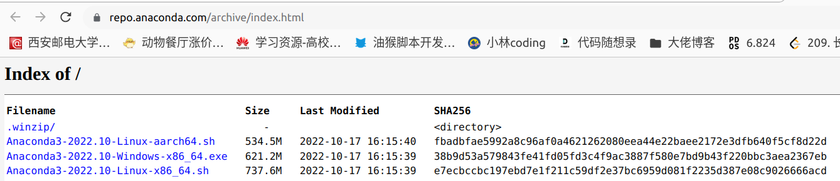

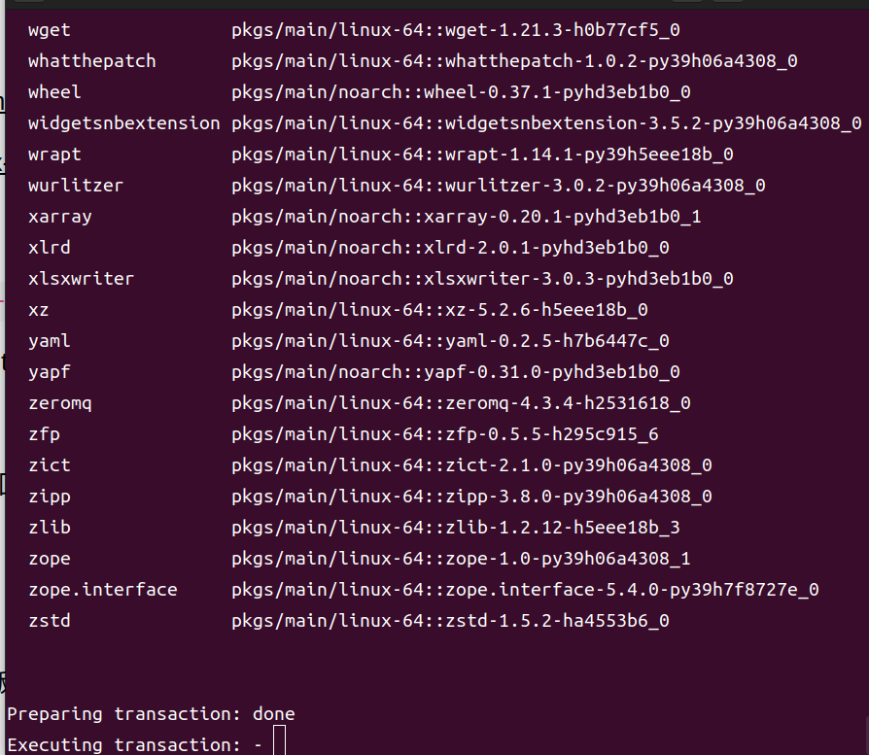

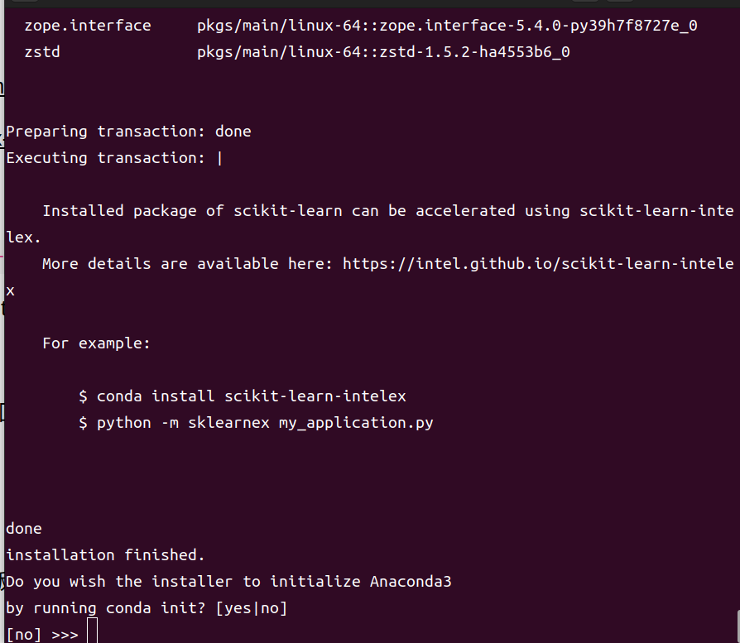

1. 创建虚拟环境，自定义名称 （命令行或者界面都可以）

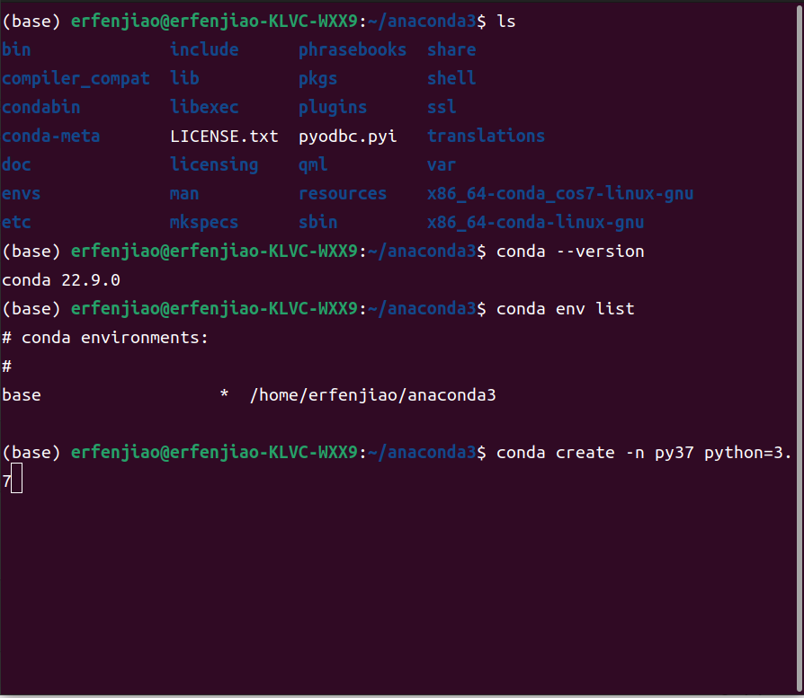

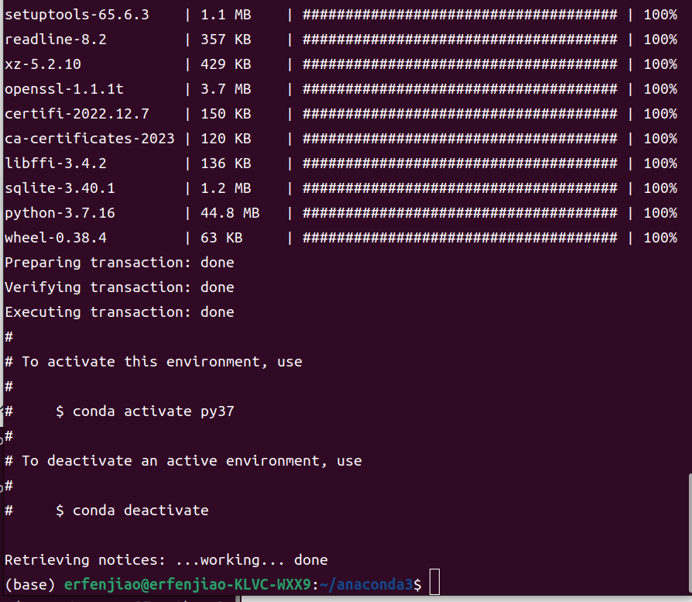

1. 安装编译器，自选pycharm 或者 jupyter notebook 或者其他（spyder）

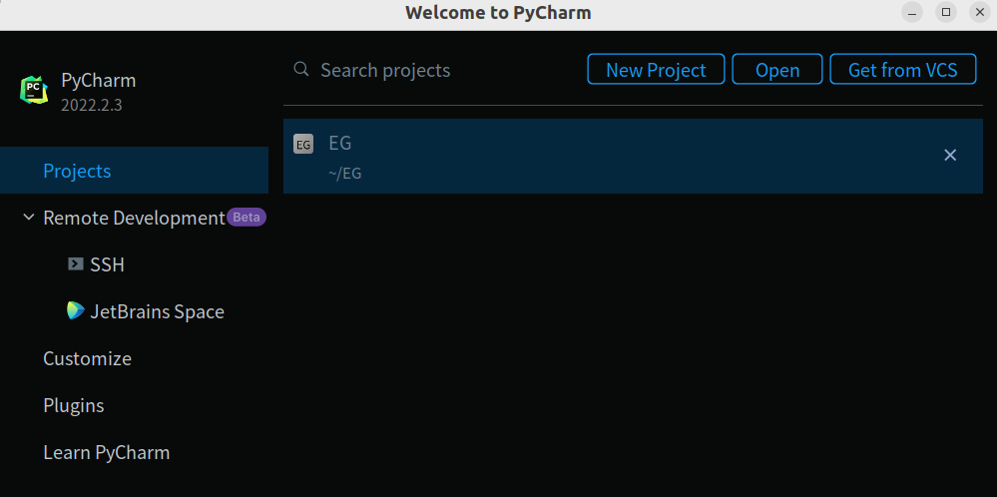

1. （可选1）在pycharm中配置解释器（创建的虚拟环境）

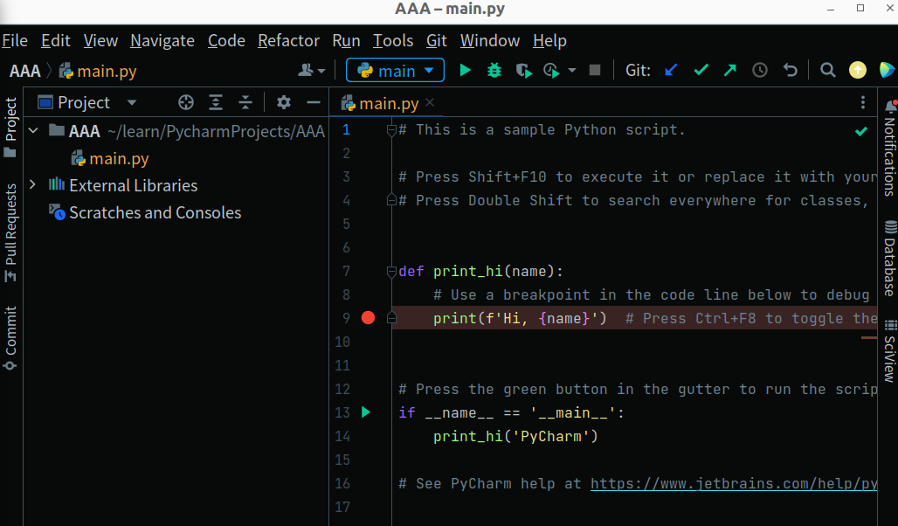

1. 在虚拟环境里安装必要的包，包括：python，numpy, matplotlib 等 （命令行或者界面操作）

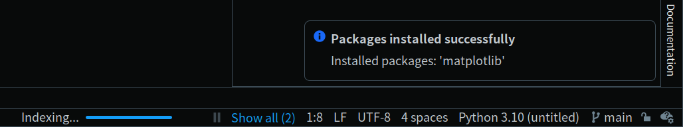

1. 运行一个demo，例如：

import matplotlib.pyplot as plt

import numpy as np #定义两个函数（正弦&余弦）

X = np.linspace(-np.pi,np.pi,256) # -π to+π的256个值

C,S = np.cos(X),np.sin(X)

plt.plot(X,C,color='orange',ls="--",lw=4,label="cosx")

plt.plot(X,S,color='blue',label='sinx')

plt.legend(loc="upper right") #定义标签的位置

plt.show()

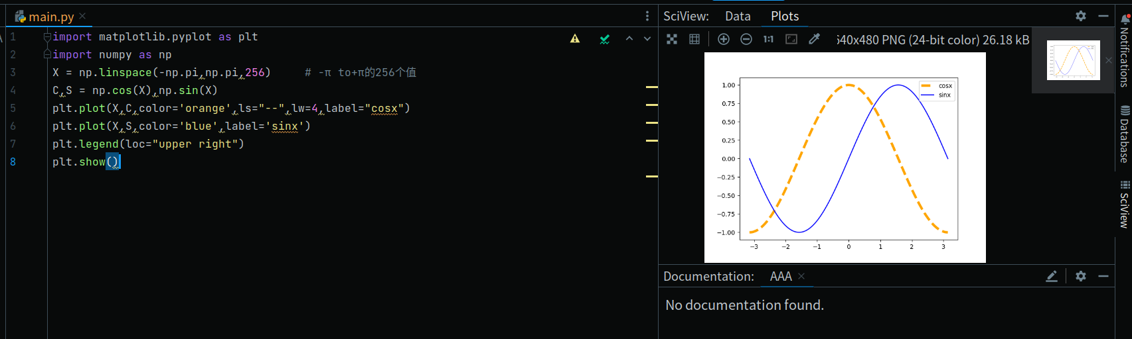

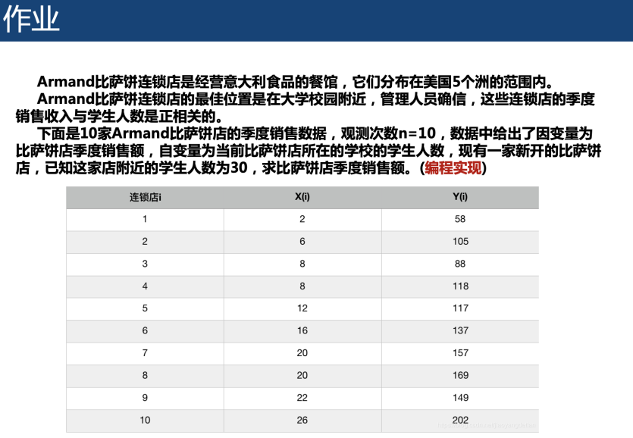

编程实现：

1. 可以带入公式求解，也可以调用工具包等其他方式。
2. 输出当x为30时，销售额的值。
3. 要求：截图核心代码并可视化结果

